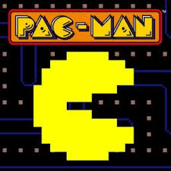
Pac-Man est une série de jeux vidéo créée par Tōru Iwatani et éditée par Namco. Elle a débuté en 1980 avec le jeu éponyme.

